Зиборова Ирина Анатольевна,

МБОУ «Школа №15» г. Ачинска,

учитель начальных классов.

ПРИЁМЫ РАБОТЫ С ТЕКСТОМ («ТЕКСТ - ПРАВИЛО»).

В сфере познавательных универсальных учебных действий, составляющих основу для продолжения обучения, необходимо умение осуществлять поиск информации, необходимой для решения учебной задачи, а также умение осуществлять анализ объектов с выделением существенных и несущественных признаков. Указанные умения необходимы при работе с различными текстами, представленными в учебниках для начальной школы. Рассмотрим, как формируются данные умения при работе с текстом – правилом.

«Текст- правило» - это информация, в которой рассматриваются способы или алгоритмы решения учебных задач. Зачастую эти правила носят объёмный и не совсем последовательный характер, поэтому алгоритм решения учебной задачи по таким правилам для ребёнка бывает непонятен. Предлагаю следующий способ работы с правилом: построение схемы по тексту правила. Схема – это лаконичный текст, в котором представлена существенная информация текста – правила, а также алгоритм выполнения учебной задачи(если таковой имеется или необходим).

Первоначально самостоятельная работа с текстом -правилом по составлению схемы происходит в малых группах. Детям предлагается выделить существенную информацию из правила, представить её в виде схемы. Каждая группа получает карточку, где устанавливается порядок работы с правилом:

КАРТОЧКА - ПОМОЩНИЦА.

1. Прочитай правило.
2. О каких понятиях говорится в правиле?
3. Что о них говорится?
4. Составь схему по правилу, где представь существенную информацию из правила.

Дети самостоятельно(в группе, а потом в паре) читают правило и пытаются установить связи и зависимости одних понятий от других, а потом представить. Каждая группа представляет свою работу(свою схему) на общее обозрение, выбирается самая точная и лаконичная схема, которая становится прообразом «клише» или алгоритма для последующей работы класса на уроке по данной теме.

Вот как, например, выглядит работа с правилом на уроке по теме «Учимся писать суффикс –ок- в именах существительных»(«Начальная школа XXI века» под ред. Н.Ф. Виноградовой, «Русский язык: 3 класс: учебник для учащихся общеобразовательных учреждений в 2 ч. Ч. 2./ С.В. Иванов, А.О. Евдокимова и др.», - М.: Вентана –Граф, 2013)

Текст правила №1:

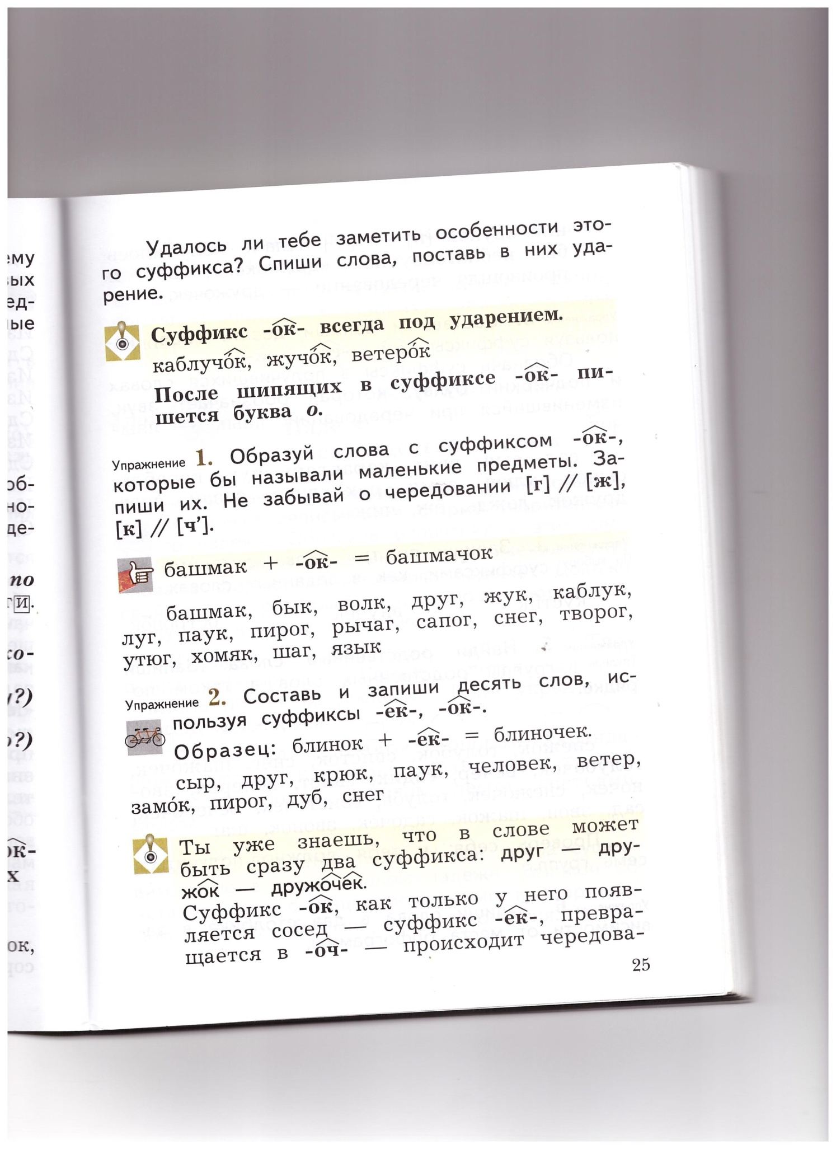

|  |  |  |
| --- | --- | --- |
| ДЕЯТЕЛЬНОСТЬ УЧИТЕЛЯ | ДЕЯТЕЛЬНОСТЬ УЧАЩИХСЯ | ПРИМЕЧАНИЕ |
| -Работаем в группах с правилом на с. 25 по заданию:  КАРТОЧКА - ПОМОЩНИЦА.   1. Прочитай правило. 2. О каких понятиях говорится в правиле? 3. Что о них говорится? 4. Составь схему по правилу, где представь существенную информацию из правила. | 1. Читают правило(каждый сам или хорошо подготовленный ученик.   -Отвечают на вопросы по заданию:   1. Говорится о суффиксе – ок- 2. Говорится, что он пишется после шипящих и под ударением 3. Составляют схему(примерно):   СУФФИКС - ОК-    после шипящих под ударением  (н-р, жучок) (ветерок) |  |

Текст правила №2:

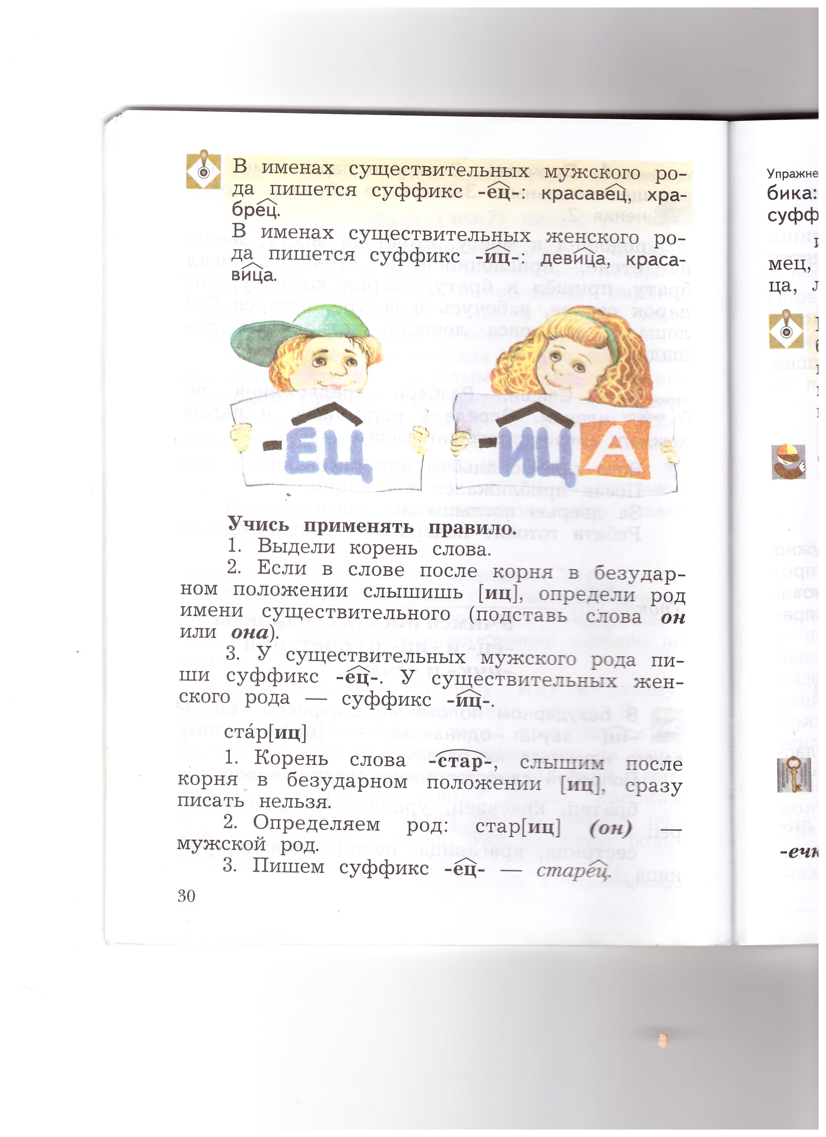

|  |  |  |
| --- | --- | --- |
| ДЕЯТЕЛЬНОСТЬ УЧИТЕЛЯ | ДЕЯТЕЛЬНОСТЬ УЧАЩИХСЯ | ПРИМЕЧАНИЕ |
| -Работаем в группах с правилом на с. 30 по заданию:  КАРТОЧКА - ПОМОЩНИЦА.   1. Прочитай правило. 2. О каких понятиях говорится в правиле? 3. Что о них говорится? 4. Составь схему по правилу, где представь существенную информацию из правила. | 1. Читают правило(каждый сам или хорошо подготовленный ученик.    1. -Отвечают на вопросы по заданию: 2. Говорится о суффиксах – ец –и –иц- 3. Говорится, что суффикс –ец- пишется в существительных мужского рода. суффикс –иц- пишется в существительных женского рода. Составляют схему(примерно):   СУФФИКСЫ      **-ец -иц-**  Сущ. м.р. сущ. ж.р  (н-р, красавец) (красавица) |  |

Последующая работа с текстом – правилом строится уже по составленной и откорректированной во фронтальной работе схеме:

1. Проговаривание правила друг другу в паре.
2. Составление и проговаривание алгоритма(Действую по правилу… Определяю… и т.д.
3. Выполнение упражнений, действуя по схеме(алгоритму).

Данный вид работы(составление схемы к правилу) позволяет выделить существенную информацию, необходимую для решения учебных задач, особенно если текст правила очень объёмный.

Пример текста правила №3:

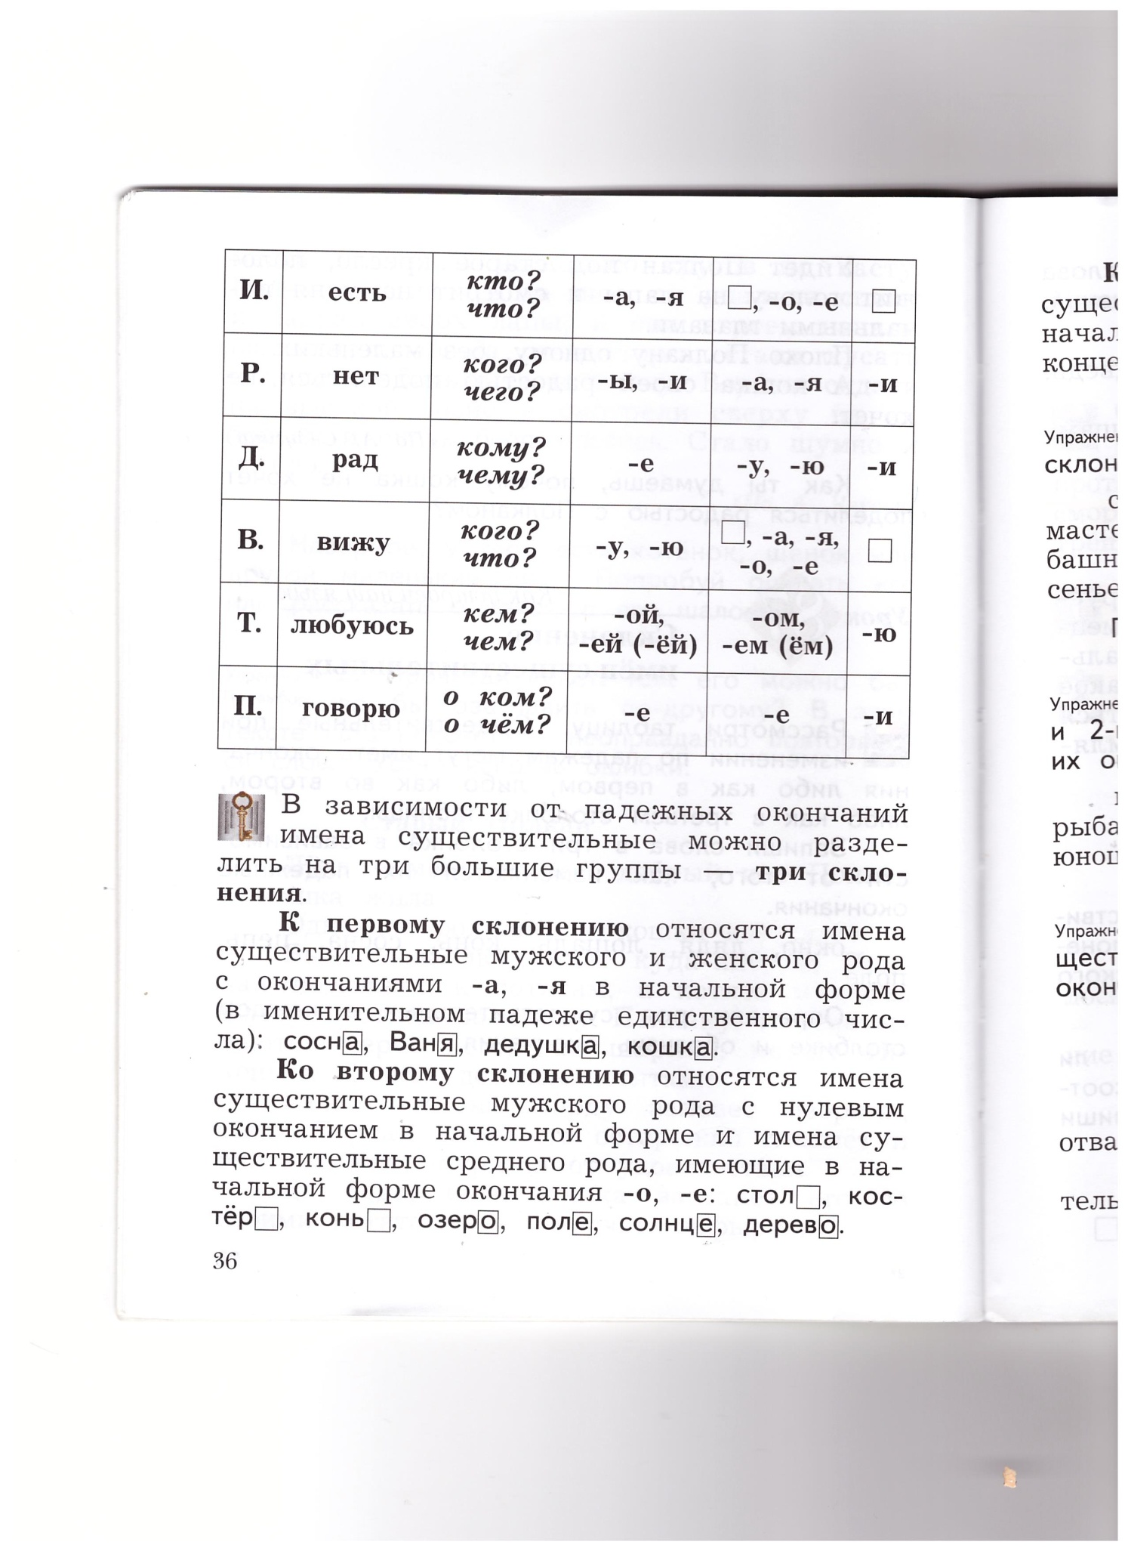

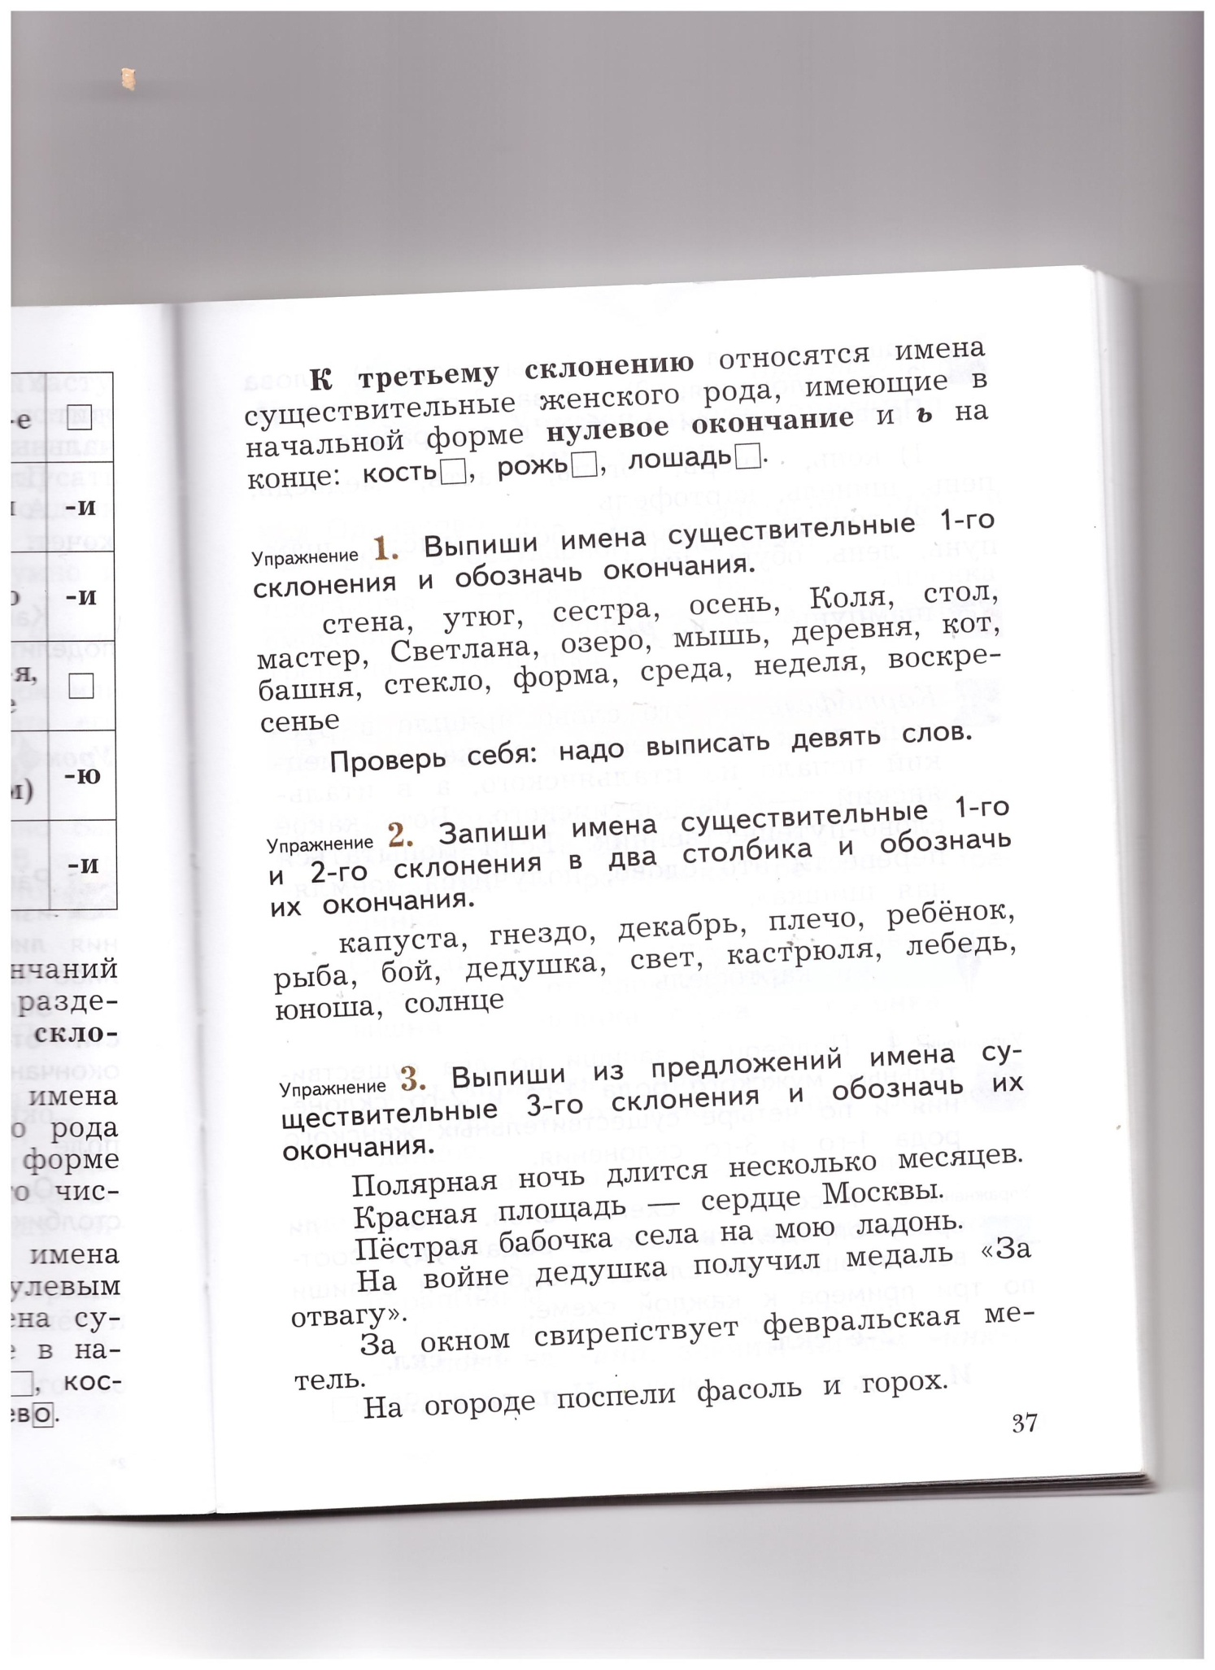

А вот как выглядит схема правила, составленная детьми:

СКЛОНЕНИЕ СУЩЕСТВИТЕЛЬНЫХ:

1 скл.

м.р.

ж.р.

окончания

-а -я

1 скл. 2скл. 3 скл.

м.р.

ж.р. Ь

с.р. –о - е

По данной схеме запоминание проходит более успешно, обычно в парах дети проговаривают это правило без затруднений, а последующая работа по определению склонения того или иного существительного проходит легче и качественней:

1. Ставим существительное в Именительный падеж, единственное число.
2. Определяем род, окончание.
3. Определяем склонение.

Когда навык составления схемы и работы с правилом достаточно отработан, можно поручать эту работу в паре или даже самостоятельно. А для более качественной проверки нескольким ребятам предлагается сделать схему не в тетради, а на альбомном листе и фломастером. Тогда составленные схемы легче проанализировать(лишний раз обратиться к правилу) фронтально:

1. Верно ли выбрано понятие(основание) для схемы?
2. Все ли связи указаны?(Соответствует ли правилу?)
3. Понятна ли схема?(Можно ли по ней рассказать правило?)
4. Возможна ли дальнейшая работа по схеме? Какая?

Считаю, что данная работа- составление схемы к правилу- не только способствует лучшему запоминанию правила, а также формирует умение выделять существенную информацию из текста, анализировать её, устанавливать необходимые действия для решения учебной задачи.